5 Componentes clássicos de um computador

- Processador (CPU)

- Assembly

- ISA (instruction set architecture)

- CISC (complex instruction set computer)

- filosofia RISC (reduced instruction set computer)

[vamos dar o assembly do microprocessador MIPS]

arquitetura MIPS: (RISC versus CISC)
(maximizar o desempenho, minimizando os custos e reduzindo o tempo)

Os operandos em Assembly são registros
(armazenamento temporário de informação)

O MIPS tem 32 registros (registros – armazenamento de info, como variáveis), ou seja, não pode armazenar mais do que 32 informações, pois são armazenados diretamente em hardware

números de registro (index) vão de 0 a 31, e vão por NOMES

Name Usage

$zero the constant value 0
$at reserved for assembler
$v0 - $v1 values for results and expression evaluation
$a0 - $a3 arguments
$t0 - $t7 temporary registers
$s0 – $s7 saved registers
$t8 - $t9 more temporary registers
$k0 - $k1 reserved for Operating System Kernel
$qp Global pointer
$sp Stack pointer
$fp Frame pointer
$ra Return address

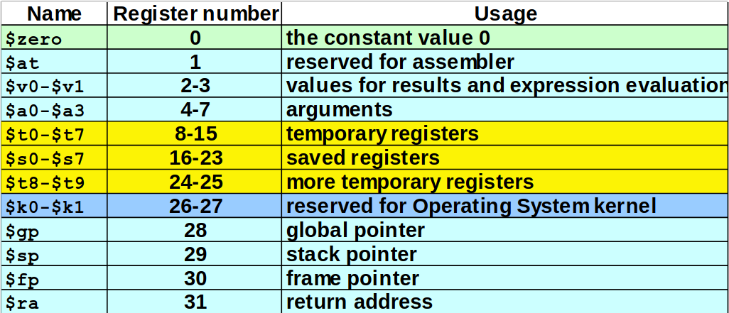

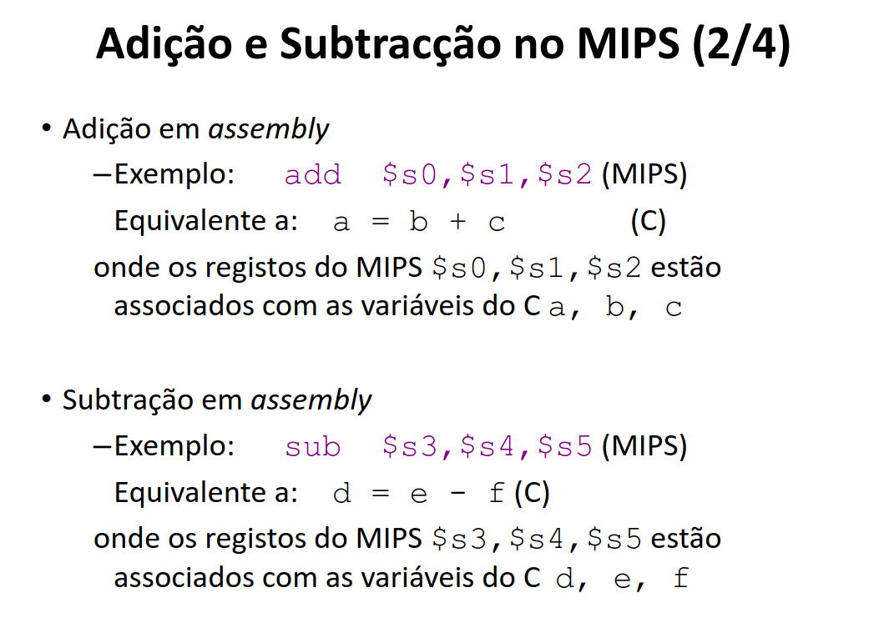

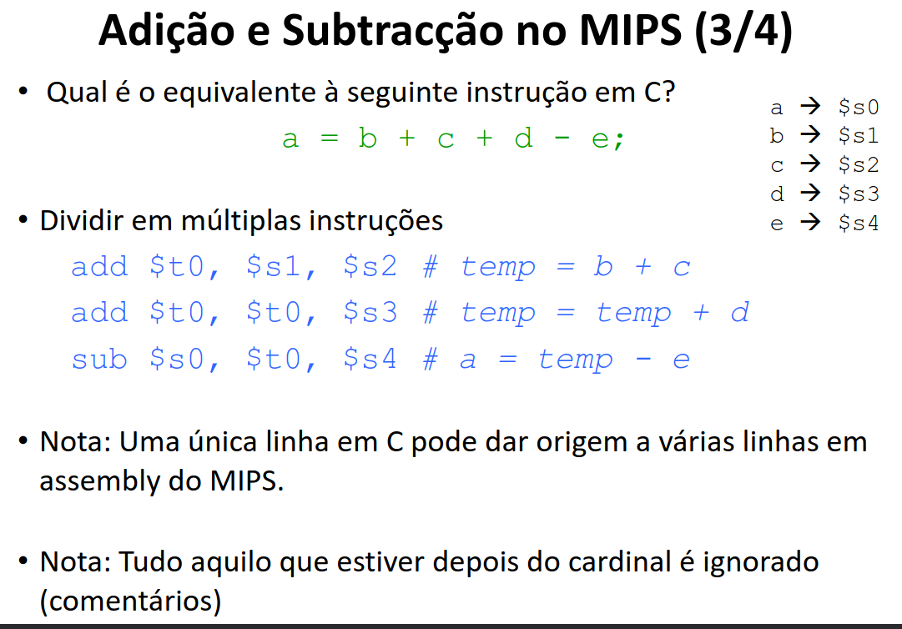

Adição com imediatos:
imediato (valor numérico)
[ addi ]
ex: addi $s0, $s1, 10

subtração
ex: addi $s0, Ss1, -10
utilizado de forma a simplificar as instruções para o hardware

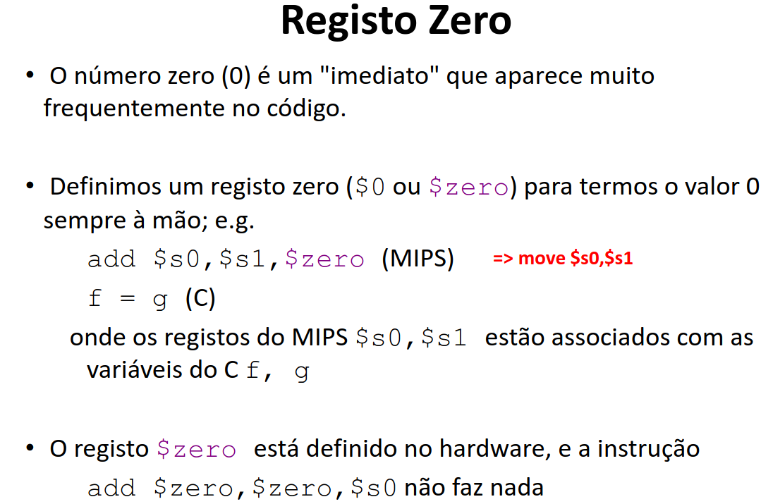

move $s0, Ss1
→ transferir conteúdo de um registro para outro, pode ser feito com o registro zero:
add $s0, $s1. $zero

Instrução LOAD & STORE

LOAD WORD → lw
carregar um registro de info
ex: em C → int tab[4] = {10, 20, 30, 40}
a = tab[1];
b = tab[3];
# como na memória os registros são de 4 em 4 bytes:
em assembly → lw $s1, 4($s0)
# ou seja, carregar registro $s1 da info do registro 4 bytes acima do $s0 (base)
lw $s2, 12($s0)
# ou seja, carregar registro $s2 da info do registro 12 bytes acima do $s0 (base)

carregar o simulador de MIBS
instalar MARS 4.5

(código escrito pelo professor)

.data
tab: .void 10, 20, 30, 40
.text
la $s0, tab
# la é uma pseudoinstrução que ele converte para instruções nativas
# carrega para o registro $s0 o valor a partir do qual começa a tabela
lw $t0, 4($s0)
li $ti, 4 # inicializar a 4
li $t2, 0 # 1 # inicializar a 0
li $t3, 0 #soma # inicializar a 0
ciclo:
lw $t1, 0($s0)
add $t3, $t3, $t0
addi $t2, $t2, 1 # I = I + 1

addi $s0, $s0, 4 # passa para o registro seguinte, o 1

bne $t2, $t1, ciclo # branch if not equal
# se t1 e t2 forem 4 (iguais), não repete o ciclo

